班级动态(9.26)
一、晨间来园基本情况
1.来园人数： 应到24人，实到23人，请假1人：丁梓彤。
2.来园情况：今天早晨所有幼儿都能够在8：20前入园。入园的幼儿大部分都能主动跟老师打招呼，个别幼儿在老师打招呼之后也会做出积极的回应。刘昊天小朋友中午接回家睡午觉。
能够独立入园，自己走进教室的幼儿为：高星辰、周茉、姜瑞、林书妤、吴心豪、吴仲睿、吴宥昕、张伊冉、陈语汐、杨逸慧、季鑫阳、程宇航、陈弈和、于佳怡、崔正轩、张正尧、鲁佳依、査欣珞、高沐泓、刘昊天、高若柠、蒋昕乐。

二、区域活动
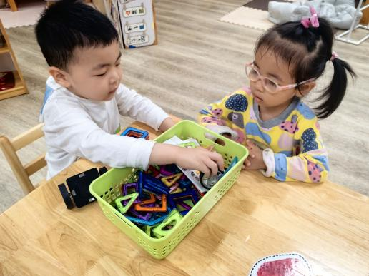 | 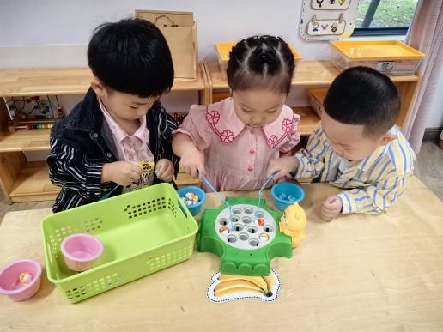 | 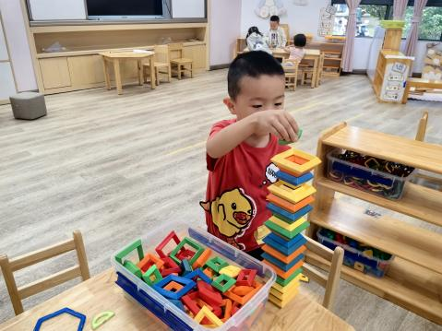
高星辰和陈语汐在桌面建构玩磁力片的玩具。 | 乐乐、慧慧和鑫鑫在益智区玩小猫钓鱼的游戏。 | 姜瑞再用大小不同的方块垒高，像个金字塔呢。
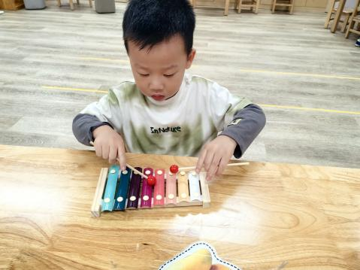 | 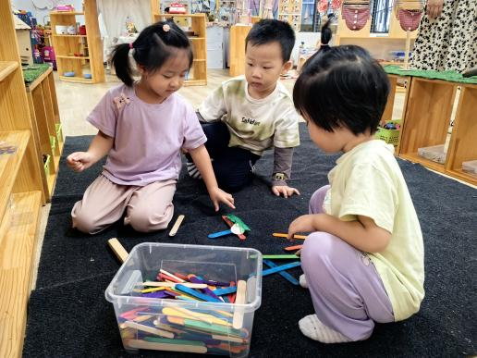 | 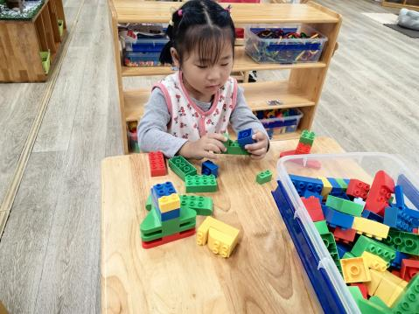
康康在益智区玩打击乐器。 | 冉冉、查欣若和康康在自然材料搭建。 |  | 周茉在建构区玩乐高积木玩具。
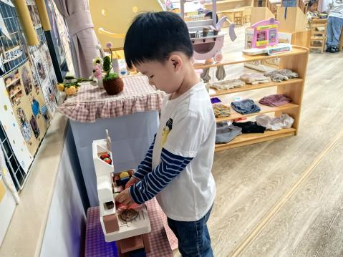 | 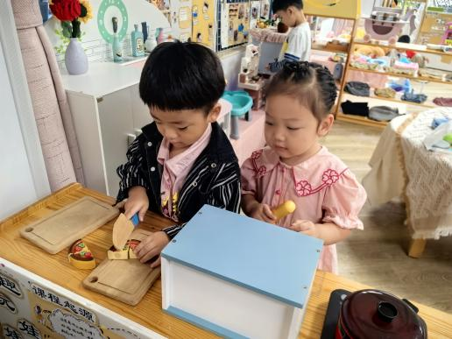 | 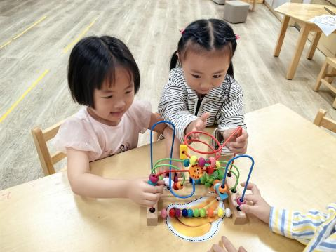
东东在娃娃家用小厨房烧饭。 | 乐乐和慧慧在小厨房切菜。 | 林书妤和吴宥昕在益智区玩益智玩具。
三、集体活动——科学：小手摸一摸
这是一节用小手探索物体光滑、粗糙特征的科学活动，手由五只手指以及手掌组成，主要是用来抓和握住东西，我们可以透过手做很多不同动作和活动。光滑和粗糙是一对反义词，光滑是指：物体的表面触摸上去的感觉相对平整。粗糙指触摸的感觉不平整，有点毛糙。本次活动我们提供沙皮纸、白纸、小块纱布、木头积木等材料，让幼儿通过小手摸一摸，发现这些物体光滑和粗糙的特征，并能大胆地用语言表达自己的发现。
幼儿已用手感知物体软和硬、冷热的特征，在活动中幼儿对事物好奇，喜欢动手，但是不善于探索物体的特征，而且大部分幼儿的语言滞后于思维，他们有自己的想法但不会用语言表达。而有些事物的特征不能观察到，特别是小班幼儿的观察比较粗浅，因此，有必要再通过摸、观察比较的方法让幼儿感觉理解事物的特征，并且能实事求是地表达自己的感觉。
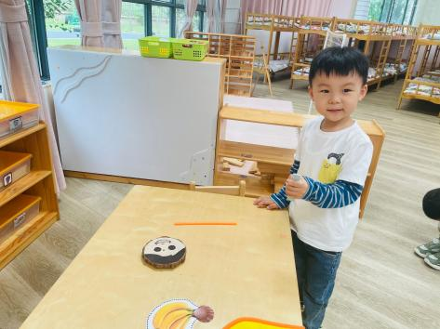 | 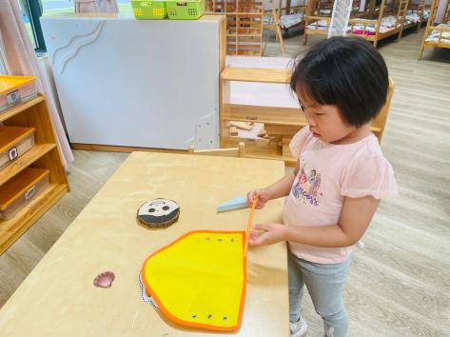 | 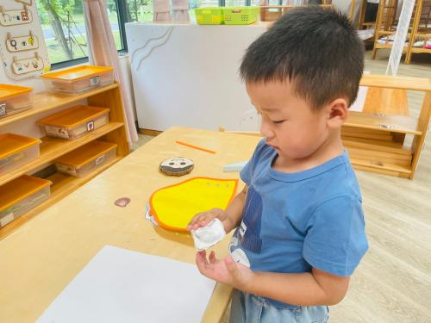
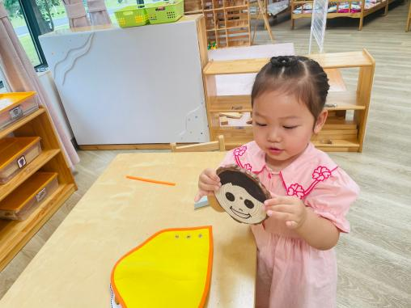 | 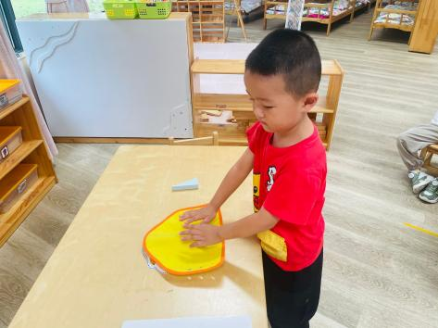 | 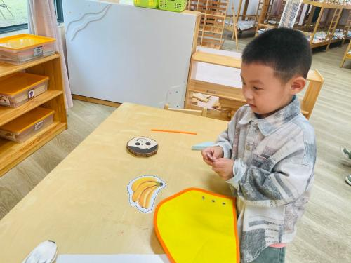
在本次活动中，杨逸慧、刘昊天、季鑫阳、吴宥昕、高星辰、薛安迪、张正尧、林书妤、周茉、姜瑞、能通过小手触摸物体感知物体的光滑、粗糙特征，发展感知能力。
在本次活动中，能有目的地动手操作、愿意倾听并用语言表达自己的发现的幼儿有：陈语汐、程宇航、陈弈和、于佳怡、崔正轩、鲁佳依、査欣珞、吴仲睿、张伊冉、高沐泓、高若柠、蒋昕乐、吴心豪。
四、午餐活动
今日午餐：麦片饭、菱角烩三鲜、韭菜炒银芽。
吃了两个蛋饺的幼儿为：陈语汐、杨逸慧、程宇航、崔正轩、高沐泓、丁梓彤、蒋昕乐、姜瑞、林书妤、吴心豪。
全部吃完的幼儿为：张伊冉、刘昊天、高若柠、吴仲睿、陈弈和、张正尧、高星辰、于佳怡。
还剩一点的幼儿为：鲁佳依、季鑫阳、薛安迪、吴宥昕、周茉、査欣珞。
六、午睡
在12点半前入睡的幼儿为季鑫阳、程宇航、陈弈和、鲁佳依、査欣珞、吴宥昕、高星辰、陈语汐、杨逸慧、张伊冉、高沐泓、高若柠、于佳怡、崔正轩、张正尧、周茉、姜瑞、林书妤、吴心豪、
在12：30——13：00之间入睡的幼儿为：蒋昕乐、吴仲睿、薛安迪。

